# BAB III PEMBAHASAN MASALAH

Pembuatan website Palace Pet Shop ini menggunakan metode *waterfall* yang mempunyai tahapan yang berupa : analisis dan definisi persyaratan, perancangan sistem dan perangkat lunak, implementasi dan pengujian unit, integrasi dan pengujian sistem, operasi dan pemeliharaan.

**3.1 Analisis dan Definisi Persyaratan**

Pada tahap ini dilakukan pengumpulan kebutuhan pengguna yang ditransformasikan ke kebutuhan sistem. Kebutuhan ini kemudian didefinisikan secara rinci dan berfungsi sebagai spesifikasi sistem.

**3.1.1 Analisis Masalah**

Palace Pet Shop sebagai toko yang menyediakan perawatan dan kebutuhan hewan peliharaan khususnya untuk kucing dan anjing, selalu melakukan promosi dengan menyebarkan pamflet. Cara ini dinilai tidak efektif karena dalam penyebaran informasi hanya di sekitar lokasi Palace Pet Shop dan biaya cetaknya terlalu mahal. Selain itu Palace pet shop juga mengadakan promo akan tetapi cara ini juga tidak dapat menarik minat pelanggan.

Untuk mempermudah Palace Pet Shop melakukan promosi sekaligus mengenalkan diri dan produk-produknya adalah dengan dibuatnya website Palace Pet Shop. Website tersebut menampilkan informasi mulai dari pengenalan toko, produk-produk toko, layanan-layanan Palace Pet Shop lainnya, hingga kontak yang bisa dihubungi secara langsung jika pengunjung ingin mengetahui lebih lanjut atau dapat melihat lokasi melalui map yang sudah disediakan di website. Hal ini menjadi langkah utama Palace Pet Shop untuk memperkenalkan dan menjual produk-produknya dengan jangkauan yang luas di dunia maya.

Website Palace Pet Shop menyediakan manajemen data konten seperti penambahan dan update produk-produknya untuk ditampilkan di website dengan mudah, juga dapat menambah dan mengubah layanan-layanan yang disediakan oleh Palace Pet Shop. Selain itu, admin dapat mengetahui pesan-pesan yang dikirim oleh visitor, sehingga admin dapat merespon dan dapat berinteraksi dengan pengunjung website.

**3.1.2 Analisis Kebutuhan**

Kebutuhan sistem secara umum terbagi menjadi dua, yaitu kebutuhan fungsional dan kebutuhan non-funsional. Kebutuhan fungsional sistem merupakan kebutuhan terhadap fungsi-fungsi sistem yang akan diimplementasikan dalam program. Sedangkan kebutuhan non-fungsional siatem merupakan kebutuhan fungsi luar sistem, tetapi diperlukan untuk mendukung fungsi sistem.

**3.1.2.1 Kebutuhan Fungsional**

Tabel 1 *Kebutuhan Fungsional Sistem*

|  |  |  |
| --- | --- | --- |
| **Kode Fungsi** | **Fungsional** | **Deskripsi** |
| PALACE_01 | Melihat informasi produk | Pengunjung dapat melihat produk di Palace Pet Shop. |
| PALACE_02 | Melihat informasi layanan | Pengunjung dapat melihat layanan yang terdapat di Palace Pet Shop. |
| PALACE_03 | Mengirim pesan | Pengunjug mengirim pesan/pertanyaan melalui form pada website. |
| PALACE_04 | *Login* | Memeriksa hak akses pengguna apakah sebagai admin atau bukan |
| PALACE_05 | Manipulasi data produk | Melakukan manipulasi data produk yang meliputi : *input* data, dan *edit* data. |
| PALACE_06 | Manipulasi data layanan | Melakukan manipulasi data layanan yang meliputi : *input* data, dan *edit* data. |
| PALACE_07 | Manipulasi data menu Tentang Kami | Melakukan manipulasi data menu Tentang Kami, yang meliputi : *edit* data. |
| PALACE_08 | Menampilkan data pesan | Admin melihat pesan yang dikirimkan oleh pengunjung |

**3.1.2.2 Kebutuhan Non Fungsional**

Adapun kebutuhan non fungsional pada sistem ini adalah :

a. Kebutuhan perangkat keras yang dapat digunakan oleh sistem ini adalah :

* Processor Intel Core i3 4,60 Ghz
* Kapasitas *free space hard disk* 50 MB
* Kapasitas RAM 2 GB
* *Keyboard* dan *mouse*
* Monitor optimal pada resolusi 1024x768

b. Kebutuhan Perangkat Lunak

* Sistem Operasi : Microsoft Windows 10
* DBMS : MySQL versi 5.7.19
* Bahasa pemrograman: PHP versi 7.1.9
* *Framework* CodeIgniter versi 3.1.9
* *Web Server* : Apache
* *Web Browser* : Mozilla Firefox 7.6.01
* *Text Editor* : Visual Code versi 1.45.0

**3.1.2 Karakteristik Pengguna**

Karakteristik pengguna SIMPADARISI terbagi menjadi dua, yaitu *admin* selaku pengguna yang memiliki hak penuh terhadap website secara menyeluruh, *pengunjung* yang dapat melihat informasi website secara umum, serta pengunjung dapat mengirim pesan kepada admin.

Tabel 2 *Karakteristik Pengguna*

|  |  |  |
| --- | --- | --- |
| **Kategori Pengguna** | **Kode Fungsional** | **Deskripsi** |
| *Admin,* pengunjung | PALACE_01 | Melihat data produk-produk di Palace Pet Shop. |
| *Admin,* pengunjung | PALACE_02 | Melihat data layanan-layanan di Palace Pet Shop |
| Pengunjung | PALACE_03 | Mengirim pesan kepada admin |
| *Admin* | PALACE_04 | Memeriksa hak akses pengguna apakah sebagai *admin* atau bukan |
| *Admin* | PALACE_05 | Melakukan manipulasi data produk yang meliputi : *input* data, dan *edit* data. |
| *Admin* | PALACE_06 | Melakukan manipulasi data layanan yang meliputi : *input* data, *edit* data |
| *Admin* | PALACE_07 | Melakukan manipulasi data menu Tentang Kami yang meliputi : *edit* data |
| *Admin* | PALACE_08 | Melihat data pesan yang dikirim oleh pengunjung melalui form Kontak Kami. |

**3.1.3 Struktur Navigasi**

Struktur navigasi user yang digunakan pada *website* ini adalah struktur navigasi campuran. Yaitu struktur navigasi campuran. Struktur non-linier terlihat dari halaman beranda, tentang kami, produk, layanan, dan kontak kami.

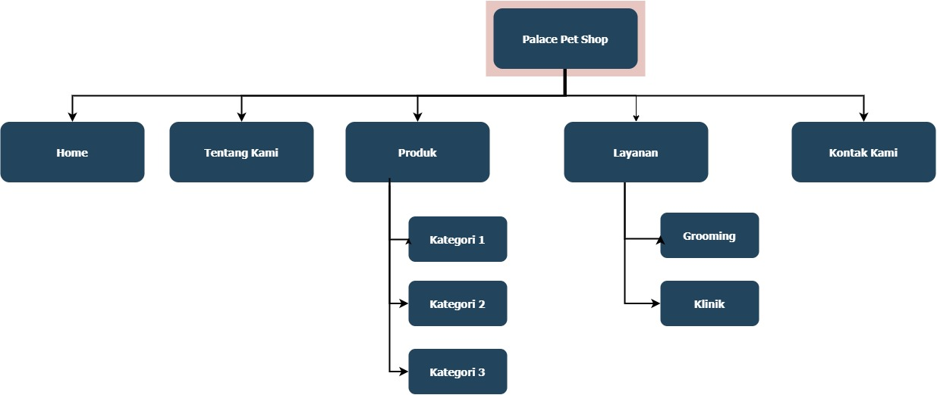Gambar 1 *Struktur Navigasi*

**3.1.4 *Use Case Diagram***

*Use Case Diagram* merupakan tahapan lanjutan dari kebutuhan fungsional yang telah ditentukan. Setiap kode fungsional direpresentasikan dalam satu *use case* atau beberapa *use case* yang memiliki fungsionalitas yang tidak jauh beda.

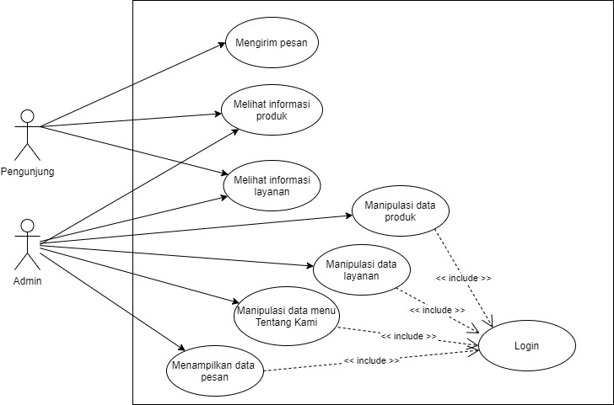Gambar 2 *Use Case Diagram*

**3.1.5 *Activity Diagram***

Setelah melakukan tahap pembuatan *Use Case Diagram*, tahap selanjutnya adalah menjabarkan lebih lanjut *Use Case Diagram* dalam bentuk *Activity Diagram*. *Activity Diagram* sangat berguna untuk menunjukkan untuk *transition* antar aktivitas serta langkah demi langkah dalam melakukan suatu proses.

1. Melihat informasi produk.

Melihat informasi produk bagi pengunjung dapat dilakukan ketika pengunjung masuk ke halaman kategori produk untuk melihat detail produk yang dipilih. Setelah itu pengunjung dapat kembali ke halaman daftar produk atau melihat detail produk lainnya yang terkait dengan produk yang sedang dilihat.

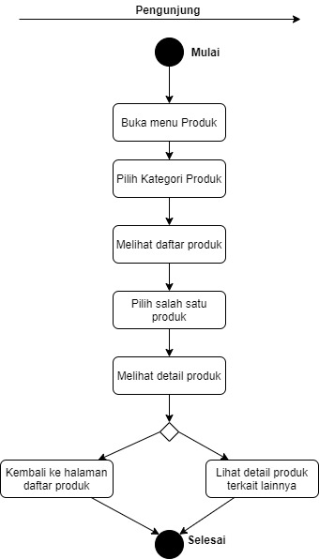Gambar 3 *Activity Diagram melihat informasi produk*

2. Melihat informasi layanan.

Melihat informasi layanan bagi pengunjung dapat dilakukan ketika pengunjung masuk ke halaman layanan yang dipilih.

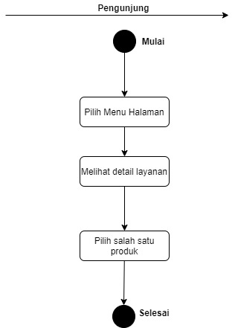Gambar 4 *Activity Diagram melihat informasi layanan*

3. Mengrim Pesan.

Pengunjung dapat mengirim pesan di halaman Kontak Kami. Pengunjung mengisi nama, email, subjek, dan isi pesan.

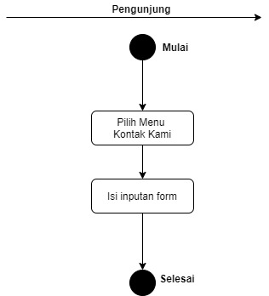Gambar 5 *Activity Diagram mengirim pesan*

4. Manipulasi Data Produk.

Proses manipulasi data produk hanya dapat dilakukan oleh admin. Proses ini dapat berupa menambah dan mengubah data produk.

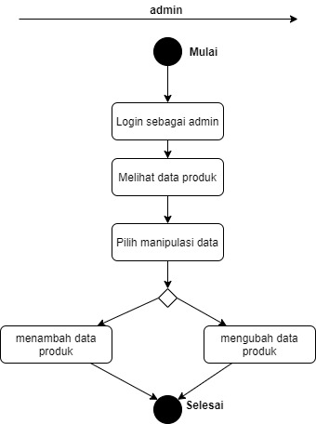Gambar 6 *Activity Diagram manipulasi data prroduk*

5. Manipulasi Data Layanan.

Proses manipulasi data layanan hanya dapat dilakukan oleh admin. Proses ini dapat berupa menambah dan mengubah data layanan.

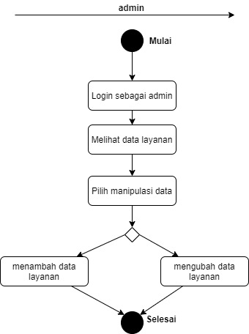Gambar 7 *Activity Diagram manipulasi data layanan*

6. Manipulasi Menu Tentang Kami.

Proses manipulasi data menu Tentang Kami hanya dapat dilakukan oleh admin. Proses ini mengubah informasi data menu Tentang Kami.

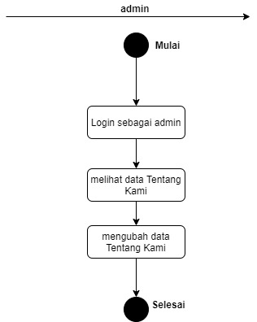Gambar 8 *Activity Diagram manipulasi menu Tentang Kami*

7. Menampilkan Data Pesan.

Menampilkan data pesan hanya dapat dilakukan oleh admin. Admin dapat melihat pesan-pesan yang dikirim oleh pengunjung di form Kontak Kami.

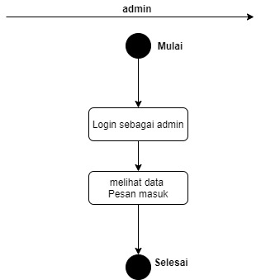Gambar 9 *Activity Diagram menampilkan data pesan*

8. Login.

Proses login digunakan untuk memverifikasi apakah pengguna seorang admin atau bukan.

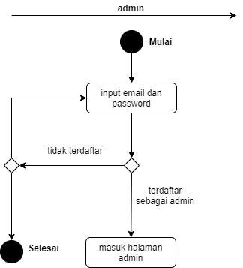Gambar 10 *Activity Diagram login*

## **3.2 Perancangan Sistem dan Perangkat Lunak**

Dalam tahap ini dilakukan perancangan sistem untuk menetapkan arsitektur sistem secara menyeluruh. Arsitektur sistem yang dibutuhkan meliputi rancangan *class*, basis data, antarmuka sistem, *input,* serta *output* sistem.

### **3.2.1 Perancangan *Class* *Diagram***

*Class Diagram* website Palace Pet Shop dibuat untuk memberikan pandangan global atas website yang dibuat. Hal ini tercermin dari *class-class* yang ada dan relasinya satu sama lain.

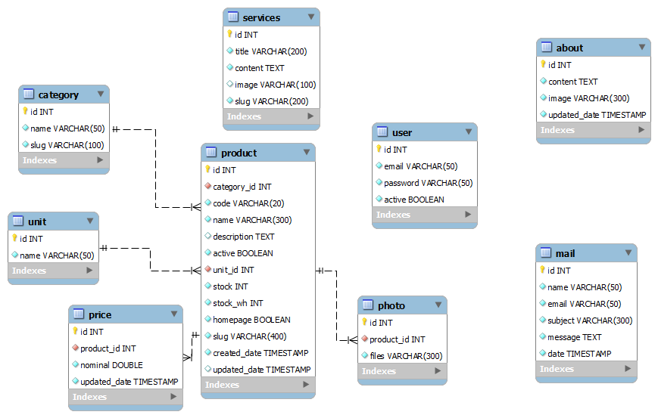Gambar 11 *Class Diagram*

### **3.2.2 Perancangan Basis Data**

Perancangan basis data sangat dibutuhkan dalam pembangunan sistem dan penyimpanan data yang efisien. Perancangan ini dibuat untuk menghindari adanya pengulangan data yang tidak dibutuhkan. Perancangan pertama yang dibuat adalah perancangan konseptual yang digambarkan pada sebuah model ERD. Berikut ini perancangan konseptual yang disajikan pada Gambar 20.

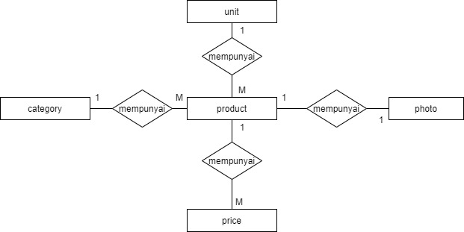Gambar 12 *ERD*

Tahap berikutnya dibuat model *Enhanced Entity Relationship* (EER) yang merupakan perancangan logis. Model EER untuk perancangan logis sistem dapat dilihat pada Gambar 21.

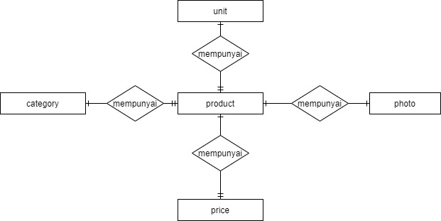Gambar 13 *EER*

**Kamus Data**

* Tabel *Product* = {id, category_id, code, name, description, active, unit_id, stock, stock_wh, homepage, slug, created_date, updated_date}
* Tabel *Category* = {nip, name, slug}
* Tabel Unit = {id, name}
* Tabel *Price* = {id, product_id, nominal, updated_date}
* Tabel *Photo* = {id, product_id, files}
* Tabel *Services* = {id, title, content, image, slug}
* Tabel *Mail* = {id, name, email, subject, message, date}
* Tabel *About* = {id, content, image, updated_date}
* Tabel *User* = {id, email, password, active}

Setelah dilakukan perancangan basis data secara logis, tahap selanjutnya adalah perancangan basis data secara fisik. Pada tahap ini terdapat 9 tabel. Perancangan basis data secara fisik dapat dilihat berikut.

1. Tabel *Product*

|  |  |  |  |
| --- | --- | --- | --- |
| **No** | **Nama *Field*** | **Tipe Data** | **Keterangan** |
| 1 | id | integer (10) | *Primary key* |
| 2 | category_id | integer (11) | *Foreign key* |
| 3 | code | varchar (20) |  |
| 4 | name | varchar (300) |  |
| 5 | description | text |  |
| 6 | active | tinyint (1) |  |
| 7 | unit_id | integer (11) | *Foreign key* |
| 8 | stock | integer (11) |  |
| 9 | stock_wh | integer (11) |  |
| 10 | homepage | tinyint (1) |  |
| 11 | slug | varchar (400) |  |
| 12 | created_date | timestamp |  |
| 13 | updated_date | timestamp |  |

2. Tabel *Category*

|  |  |  |  |
| --- | --- | --- | --- |
| **No** | **Nama *Field*** | **Tipe Data** | **Keterangan** |
| 1 | id | integer (10) | *Primary key* |
| 2 | name | varchar (50) |  |
| 3 | slug | varchar (100) |  |

3. Tabel *Unit*

|  |  |  |  |
| --- | --- | --- | --- |
| **No** | **Nama *Field*** | **Tipe Data** | **Keterangan** |
| 1 | id | integer (10) | *Primary key* |
| 2 | name | varchar (50) |  |

4. Tabel *Price*

|  |  |  |  |
| --- | --- | --- | --- |
| **No** | **Nama *Field*** | **Tipe Data** | **Keterangan** |
| 1 | id | integer (11) | *Primary key* |
| 2 | product_id | integer (10) | *Foreign key* |
| 3 | nominal | double |  |
| 4 | updated_date | timestamp |  |

5. Tabel *Photo*

|  |  |  |  |
| --- | --- | --- | --- |
| **No** | **Nama *Field*** | **Tipe Data** | **Keterangan** |
| 1 | id | integer (10) | *Primary key* |
| 2 | product_id | integer (10) | *Foreign key* |
| 3 | files | varchar (300) |  |

6. Tabel *Services*

|  |  |  |  |
| --- | --- | --- | --- |
| **No** | **Nama *Field*** | **Tipe Data** | **Keterangan** |
| 1 | id | integer (10) | *Primary key* |
| 2 | title | varchar (200) |  |
| 3 | content | text |  |
| 4 | image | varchar (100) |  |
| 5 | slug | varchar (200) |  |

7. Tabel *Mail*

|  |  |  |  |
| --- | --- | --- | --- |
| **No** | **Nama *Field*** | **Tipe Data** | **Keterangan** |
| 1 | id | integer (11) | *Primary key* |
| 2 | name | varchar (50) |  |
| 3 | email | varchar (50) |  |
| 4 | subject | varchar (300) |  |
| 5 | message | text |  |
| 6 | date | timestamp |  |

8. Tabel *About*

|  |  |  |  |
| --- | --- | --- | --- |
| **No** | **Nama *Field*** | **Tipe Data** | **Keterangan** |
| 1 | id | integer (11) | *Primary key* |
| 2 | content | text |  |
| 3 | image | varchar (300) |  |
| 6 | updated_date | timestamp |  |

9. Tabel *User*

|  |  |  |  |
| --- | --- | --- | --- |
| **No** | **Nama *Field*** | **Tipe Data** | **Keterangan** |
| 1 | id | integer (11) | *Primary key* |
| 2 | email | varchar (50) |  |
| 3 | password | varchar (50) |  |
| 6 | active | tinyint(1) |  |

### 3.2.3 Perancangan Antarmuka

Perancangan antarmuka sangat menentukan kenyamanan dan kemudahan *user* dalam mendapatkan informasi. Website Palace Pet Shop dibuat dengan rancangan antarmuka yang *user friendly* dan dirancang sesuai dengan *user experience*.

1. Perancangan antarmuka *homepage*.

Pada halaman *homepage* terdapat beberapa bagian, bagian pertama yaitu logo dan menu website. Setelah itu terdapat slider yang menampung banner. Lalu di bawahnya terdapat kelebihan-kelebihan dari Palace Pet Shop. Selanjutnya ada bagian list produk unggulan dan informasi singkat layanan yang tersedia. Dilanjutkan daftar merk-merk produk dan mitra kerja Palace Pet Shop. Di bawahnya terdapat *footer* yang berisi profil singkat Palace Pet Shop, menu, dan kontak toko. Tampilan halaman *homepage* dapat dilihat pada gambar 3.21.

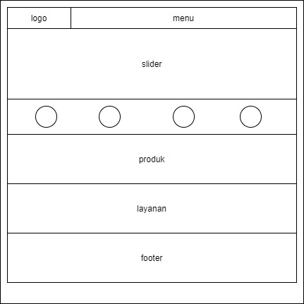Gambar 14 *Perancangan antarmuka homepage*

2. Perancangan antarmuka list produk.

Pada halaman ini, ditampilkan daftar produk sesuai dengan kategori yang terpilih. Pengunjung dapat memilih kategori produk di atas daftar produk, juga dapat melihat detail produk yang akan dipilih dengan mengklik salah satu produk.

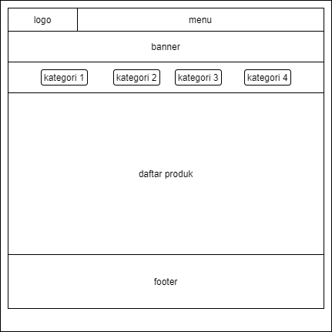Gambar 15 *Perancangan antarmuka list produk*

3. Perancangan antarmuka detail produk.

Pada halaman ini, ditampilkan informasi detail produk, mulai dari foto, nama, harga, dan deskripsi. Selain itu, pengunjung juga dapat melihat dan memilih salah satu produk yang terkait dengan produk yang sedang dilihat.

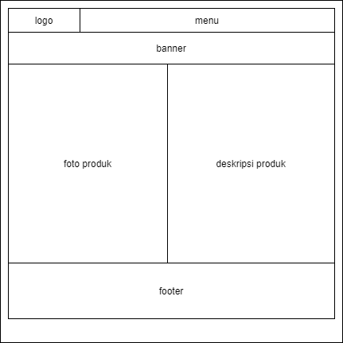Gambar 16 *Perancangan antarmuka detail produk*

4. Perancangan antarmuka halaman secara umum.

Pada setiap halaman Tentang Kami dan Layanan, ditampilkan informasi konten yang terkait dengan ditambahkan foto yang mewakili dari informasi tersebut.

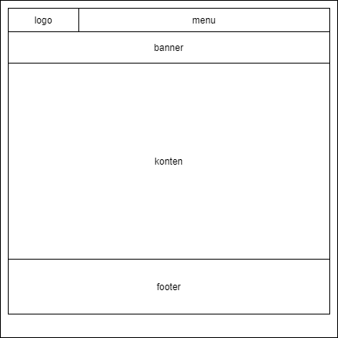Gambar 17 *Perancangan antarmuka halaman*

5. Perancangan antarmuka Kontak Kami.

Pada halaman ini, ditampilkan informasi alamat dan map toko. Selain itu, pengunjung juga dapat mengirim pesan kepada admin.

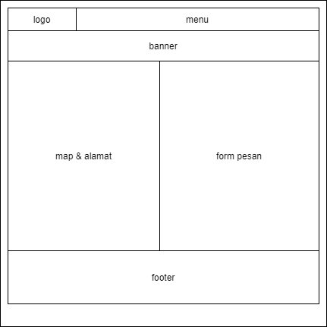Gambar 18 *Perancangan antarmuka Kontak Kami*

6. Perancangan antarmuka Login.

Halaman login ditujukan bagi admin yang sudah terdaftar, untuk masuk ke halaman admin. Admin menginputkan email dan password yang valid.

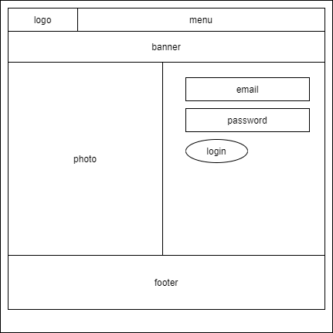Gambar 19 *Perancangan antarmuka login*

## **3.3 Implementasi**

Tahap implementasi adalah tahap pembuatan sistem. Tahap ini dilakukan setelah melewati tahap analisis dan perancangan. Tahap ini berkaitan dengan spesifikasi perangkat yang dibutuhkan, implementasi antarmuka, pembuatan *Component Diagram* serta *Deployment Diagram*.

### **3.3.1 Implementasi Antarmuka**

Implementasi antarmuka dalam pembuatan website Palace Pet Shop antara lain :

1. Implementasi antarmuka Beranda.

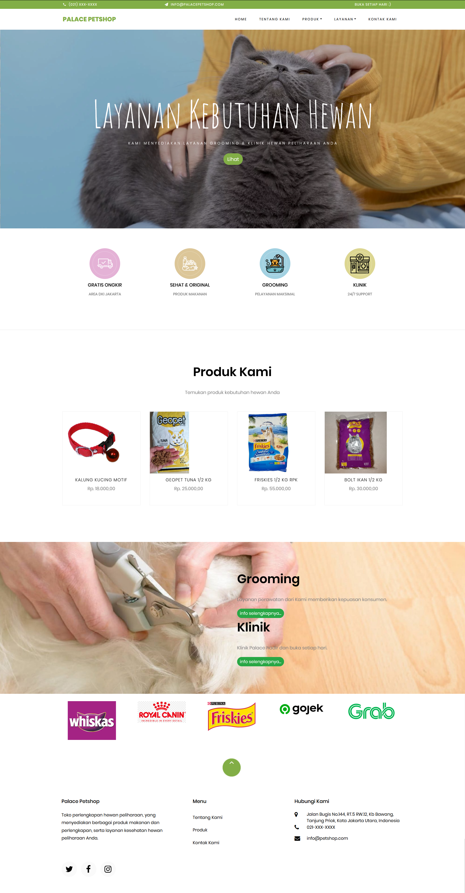Gambar 20 *Implementasi antarmuka beranda*

2. Implementasi antarmuka list produk.

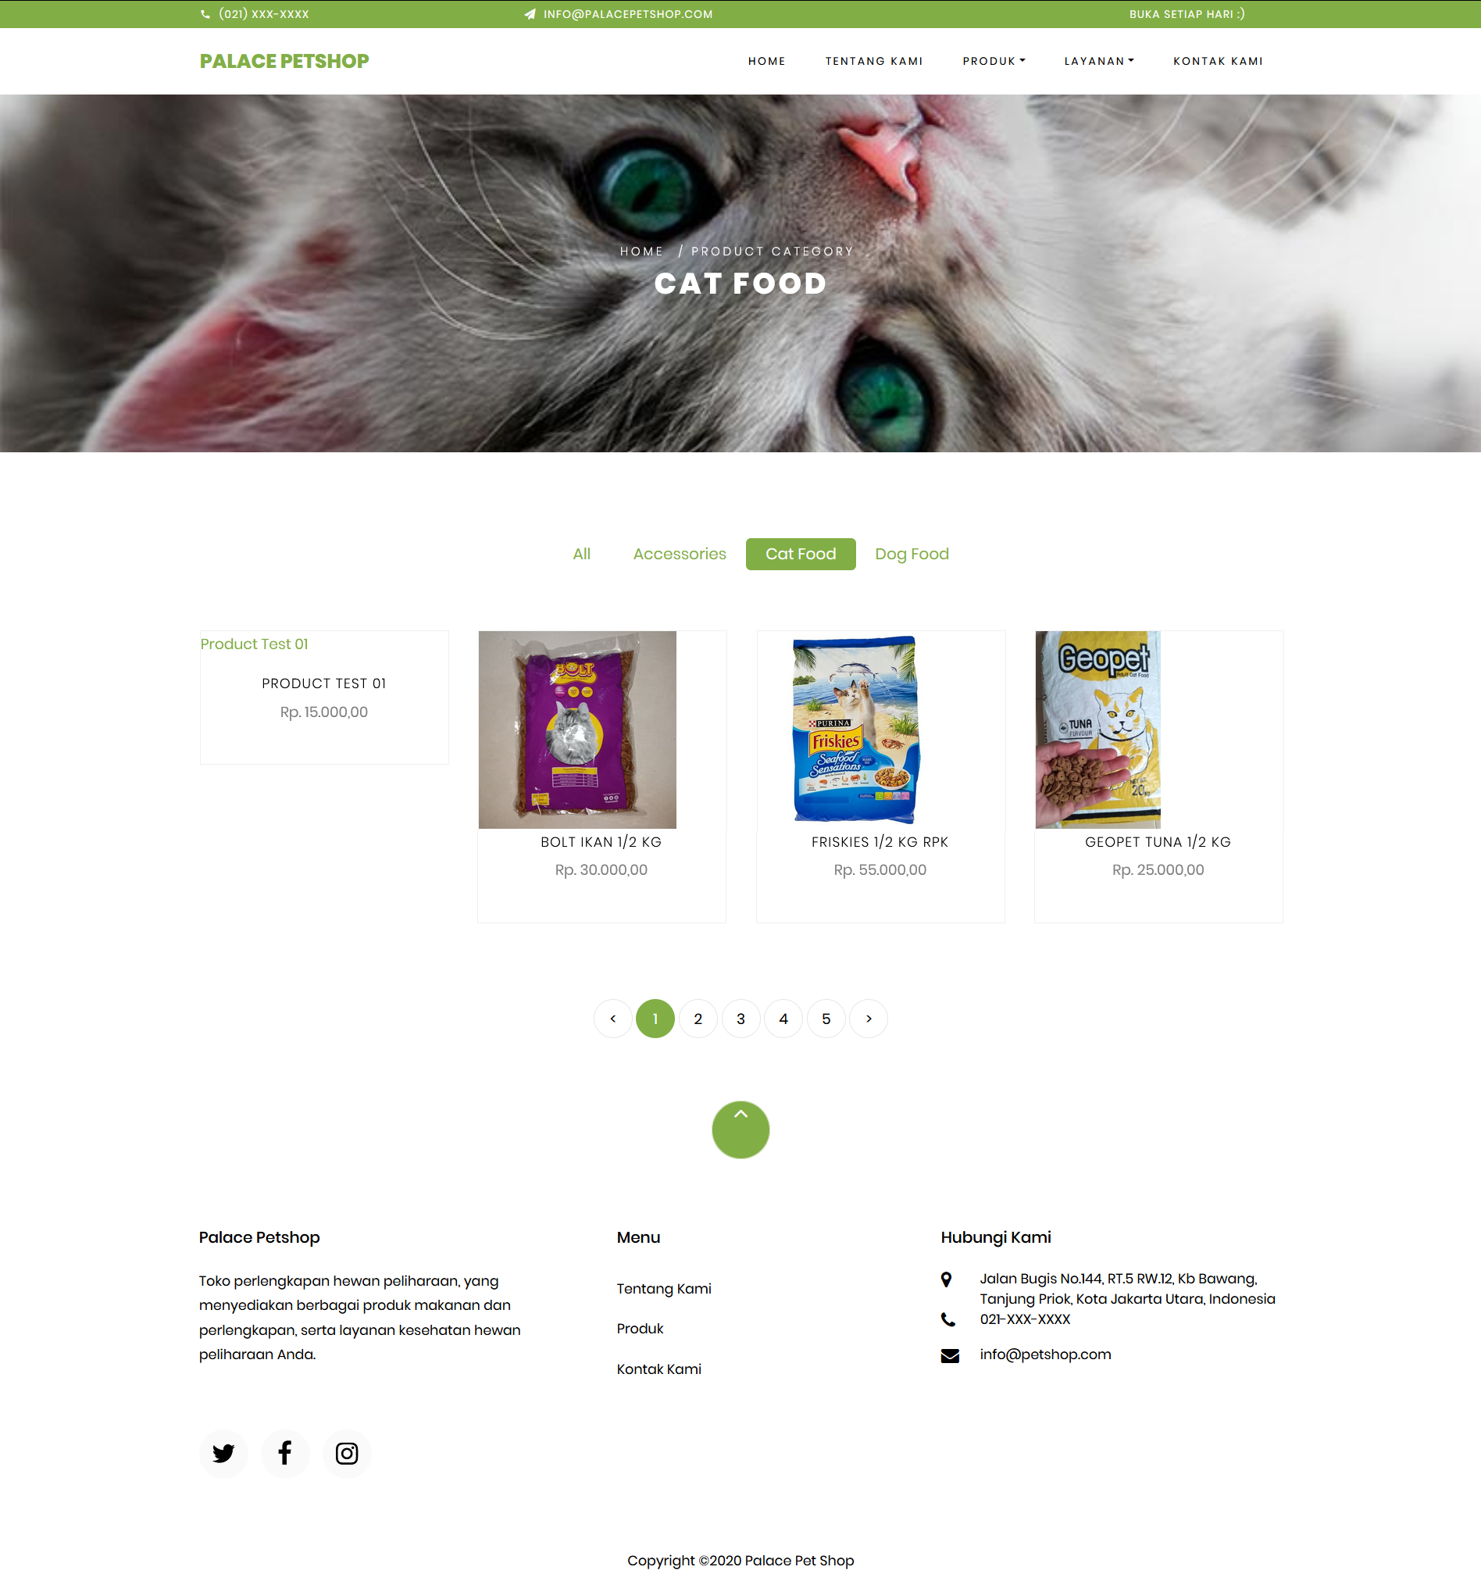Gambar 21 *Implementasi antarmuka list produk*

3. Implementasi antarmuka detail produk.

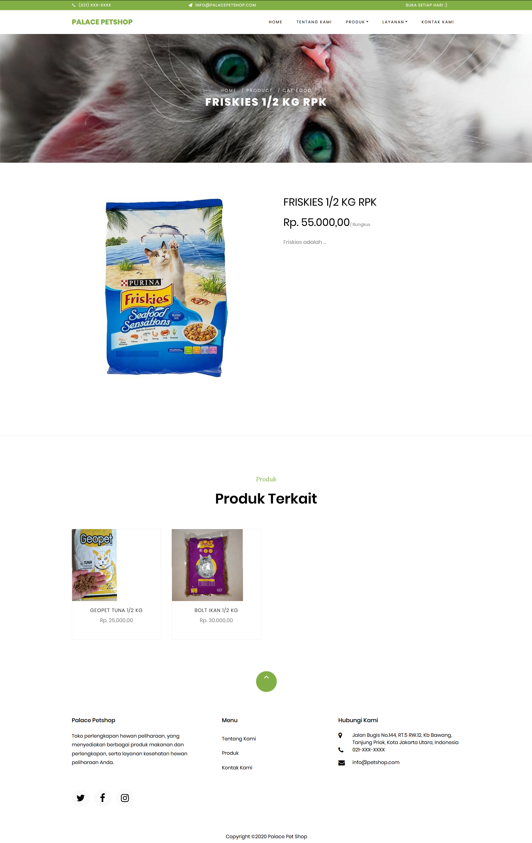Gambar 22 *Implementasi antarmuka detail produk*

4. Implementasi antarmuka halaman secara umum.

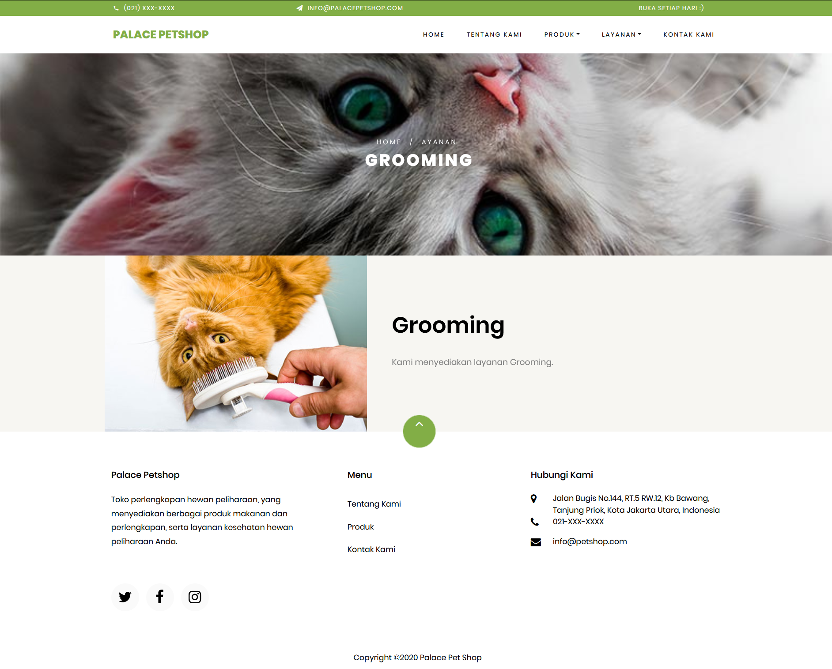Gambar 23 *Implementasi antarmuka halaman*

5. Implementasi antarmuka Kontak Kami.

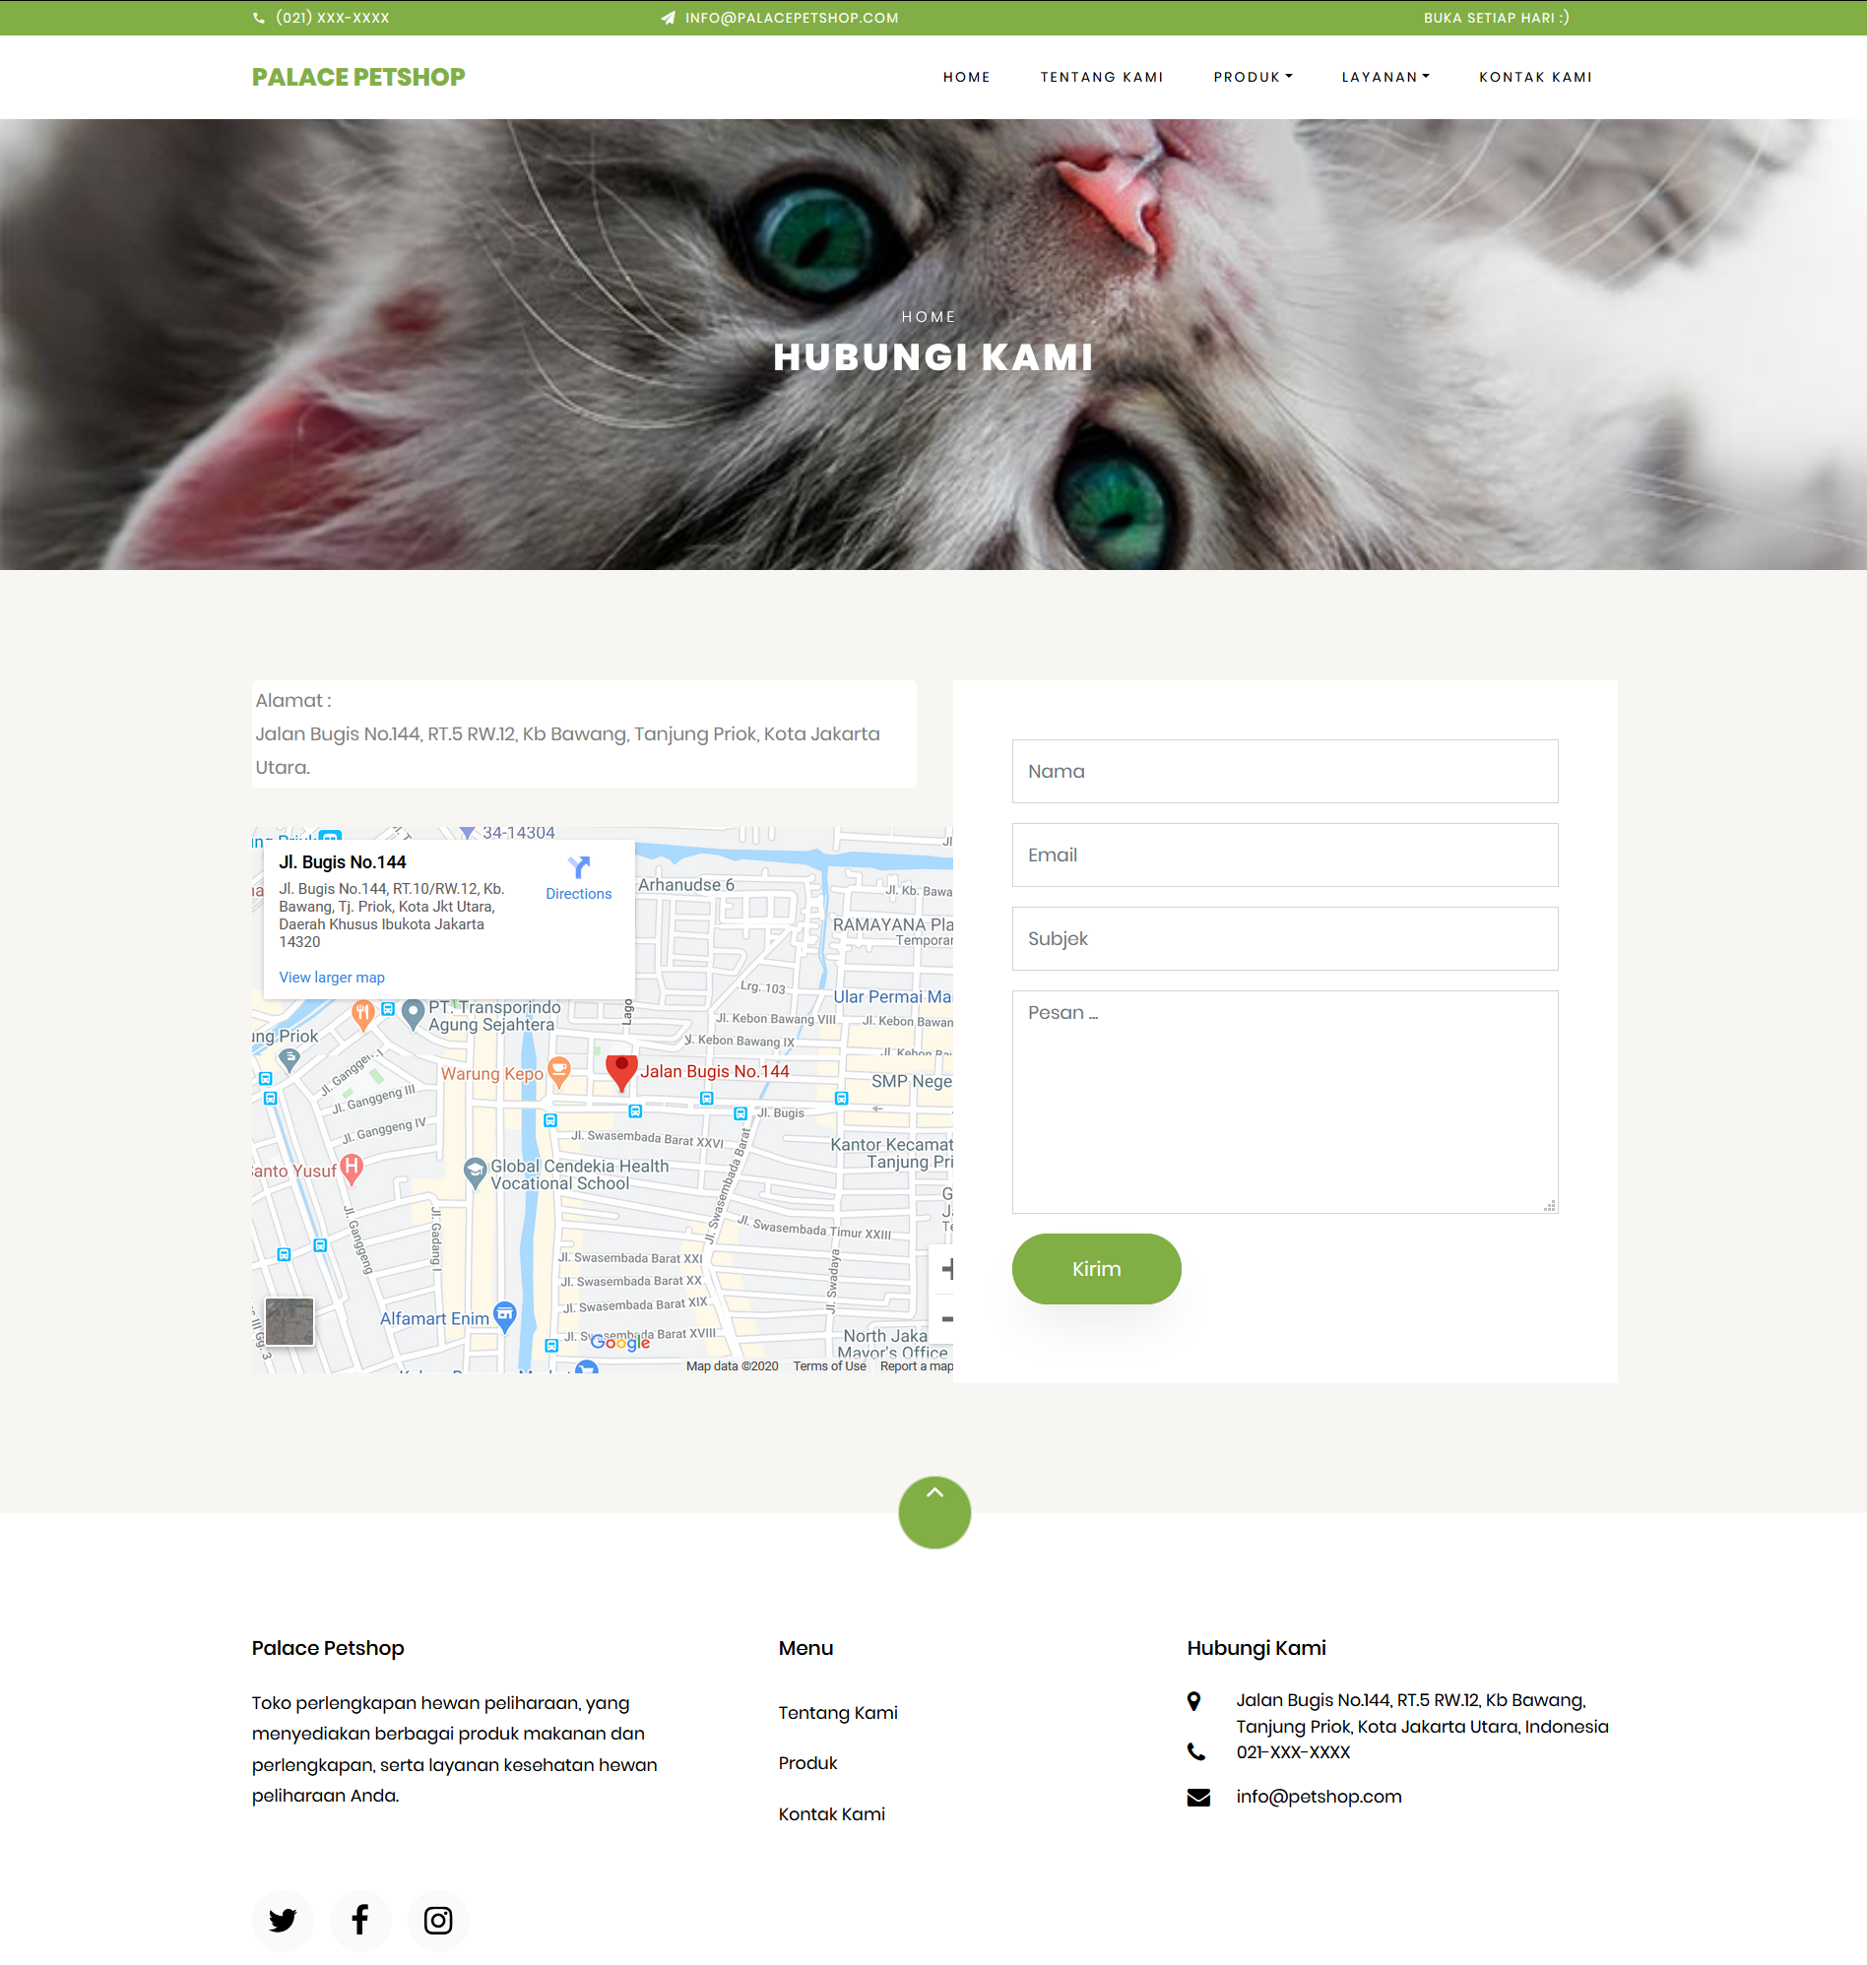Gambar 24 *Implementasi antarmuka Kontak Kami*

6. Implementasi antarmuka Login.

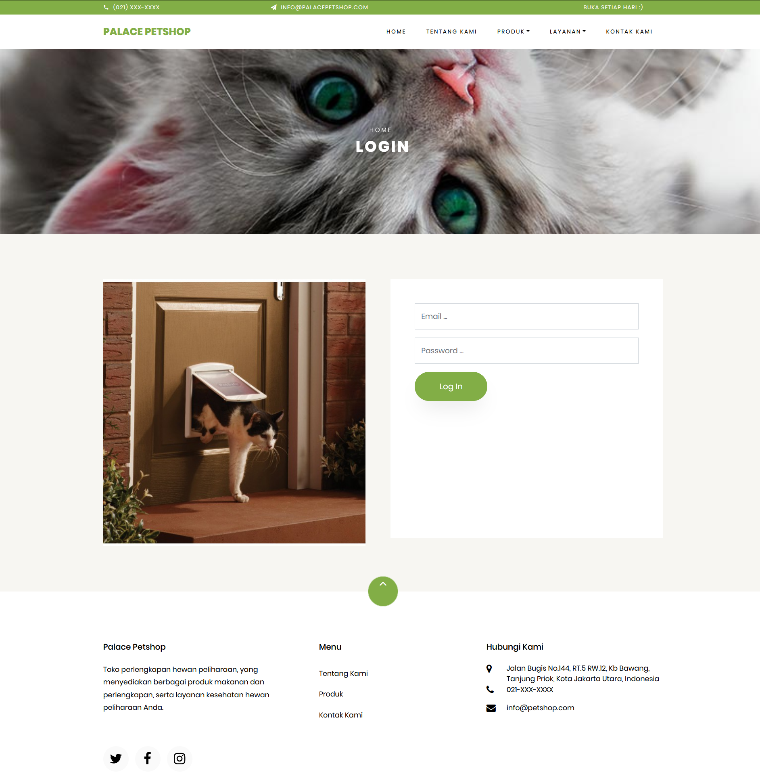Gambar 25 *Implementasi antarmuka login*

### **3.3.3 Implementasi Proses**

Implementasi proses dalam pembuatan website Palace Pet Shop antara lain :

1. Implementasi proses *homepage*.

Pada halaman ini, dilakukan pengumpulan data produk unggulan. Berikut implementasi dari antarmuka *homepage*.

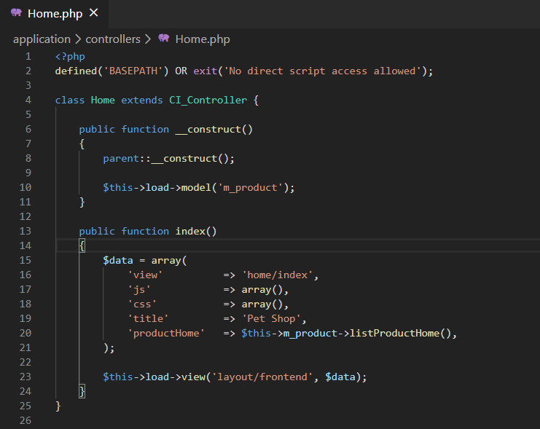Gambar 26 *Implementasi proses Controller homepage*

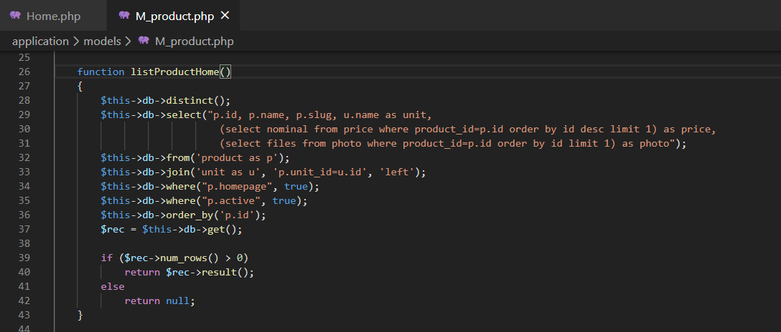Gambar 27 *Implementasi proses Model homepage*

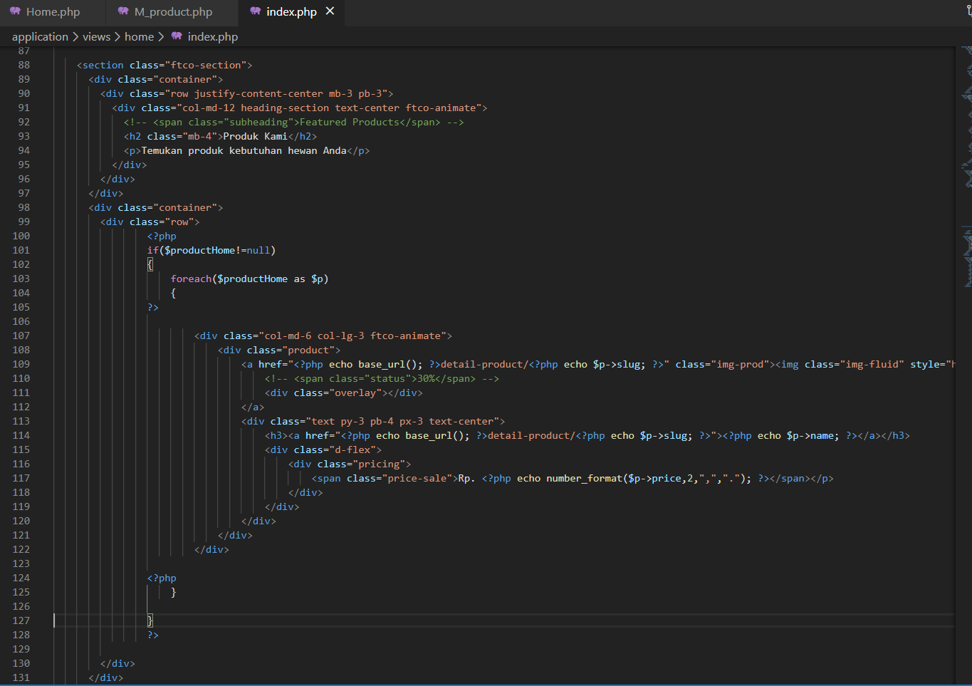Gambar 28 *Implementasi proses View homepage*

2. Implementasi proses list produk.

Pada halaman ini, dilakukan pengumpulan data produk berdasarkan kategori yang dipilih.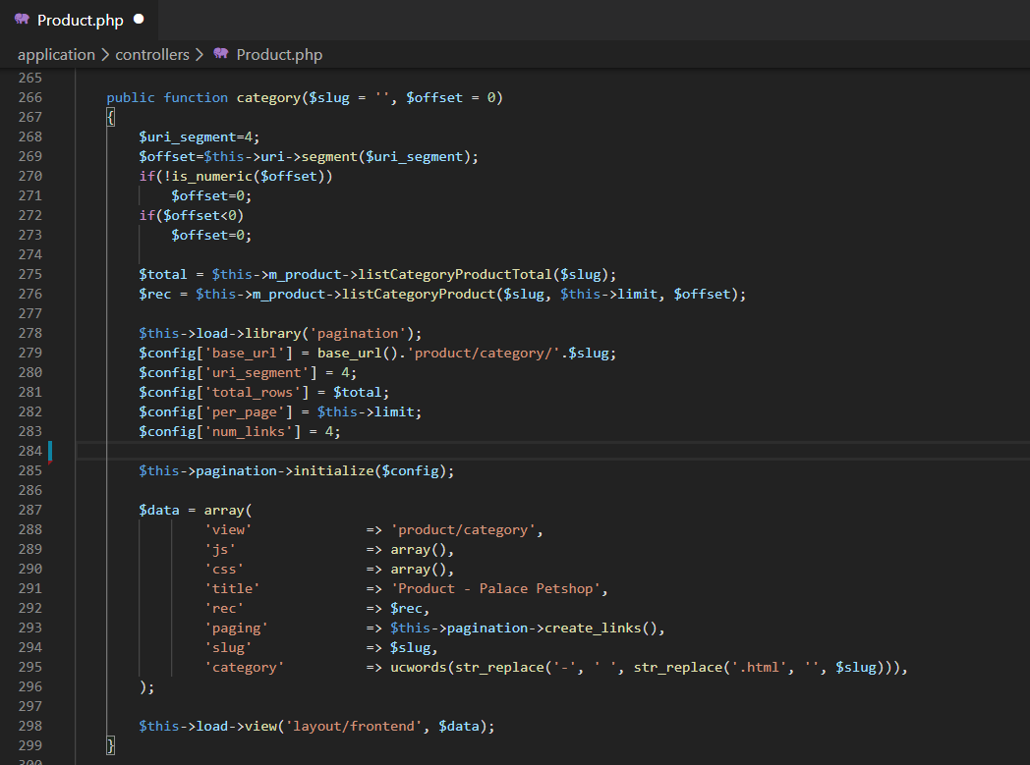 Berikut implementasi dari antarmuka list produk.

Gambar 29 *Implementasi proses Controller list produk*

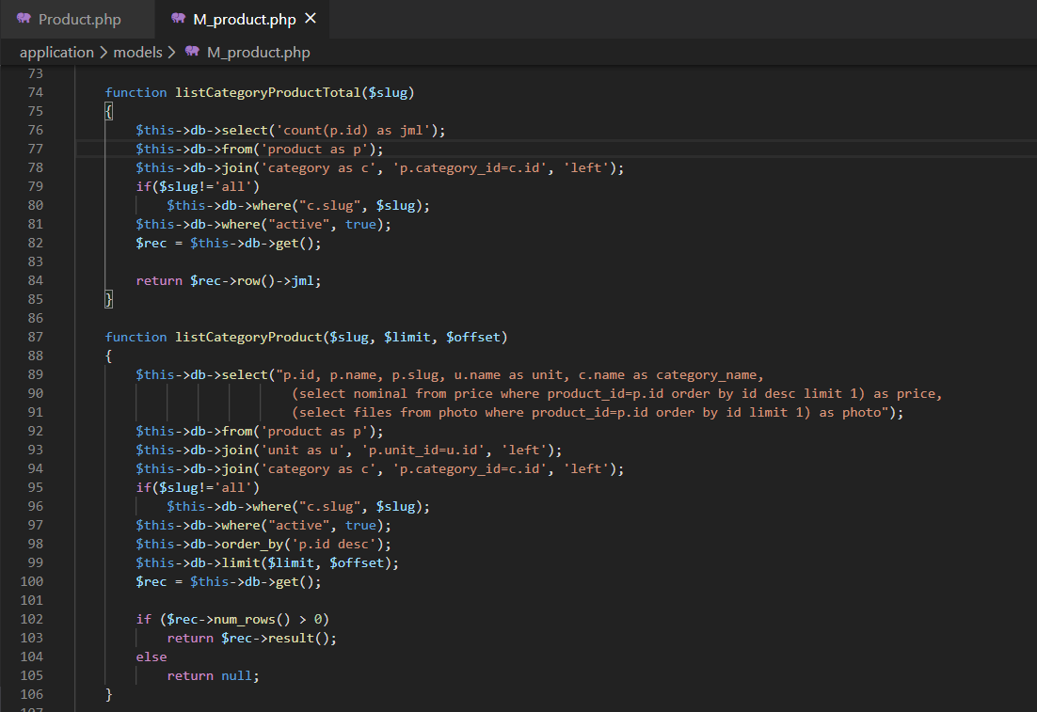Gambar 30 *Implementasi proses Model list produk*

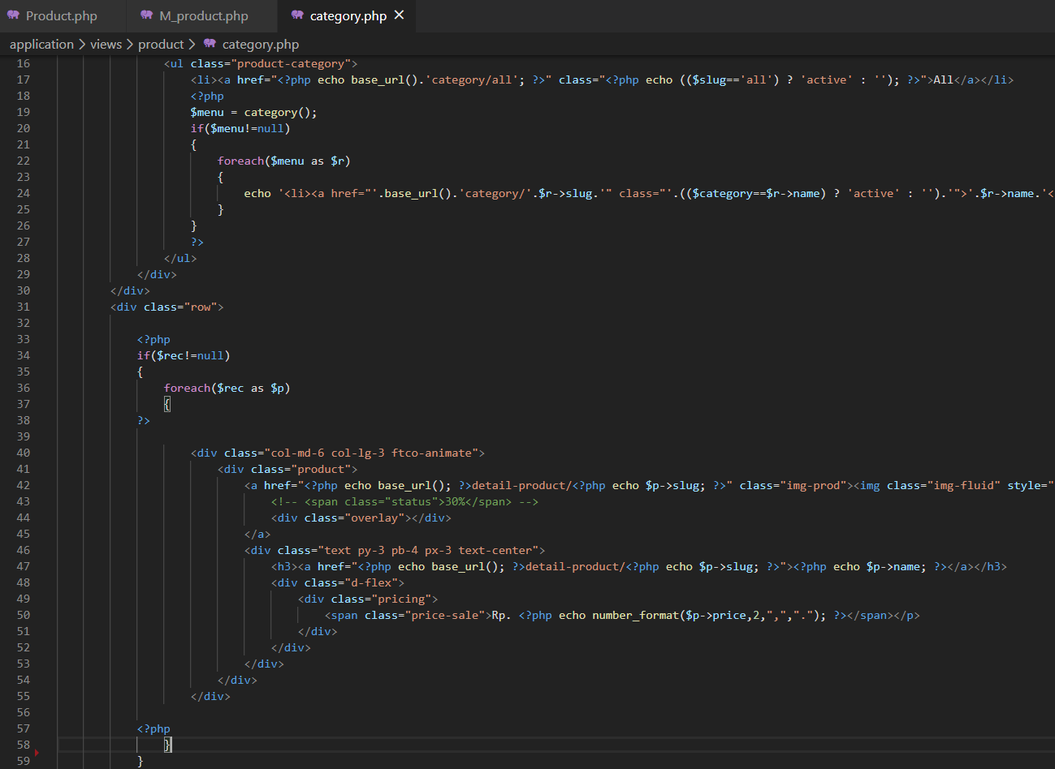Gambar 31 *Implementasi proses View list produk*

3. Implementasi proses detail produk.

Pada halaman ini, diambil detail data produk berdasarkan *slug* sebagai parameternya. Berikut implementasi dari antarmuka detail produk.

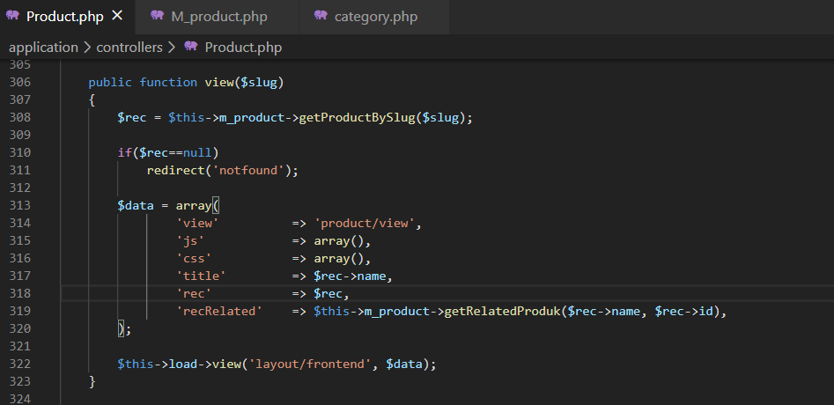Gambar 32 *Implementasi proses Controller detail produk*

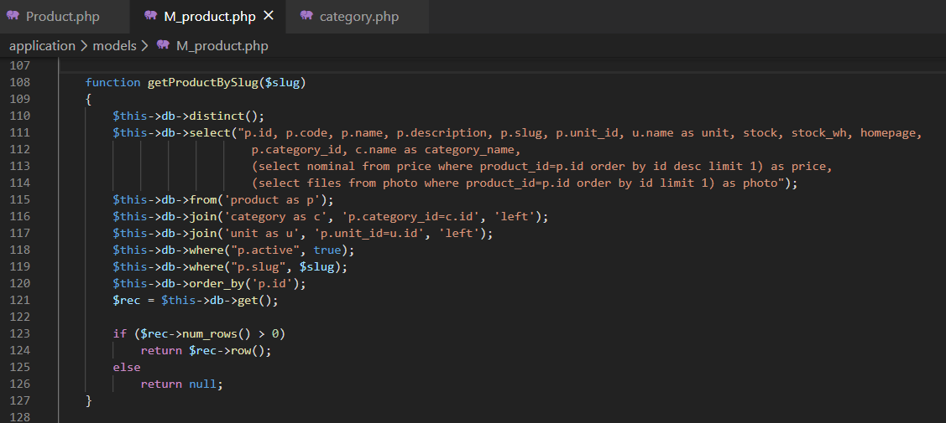Gambar 33 *Implementasi proses Model list produk*

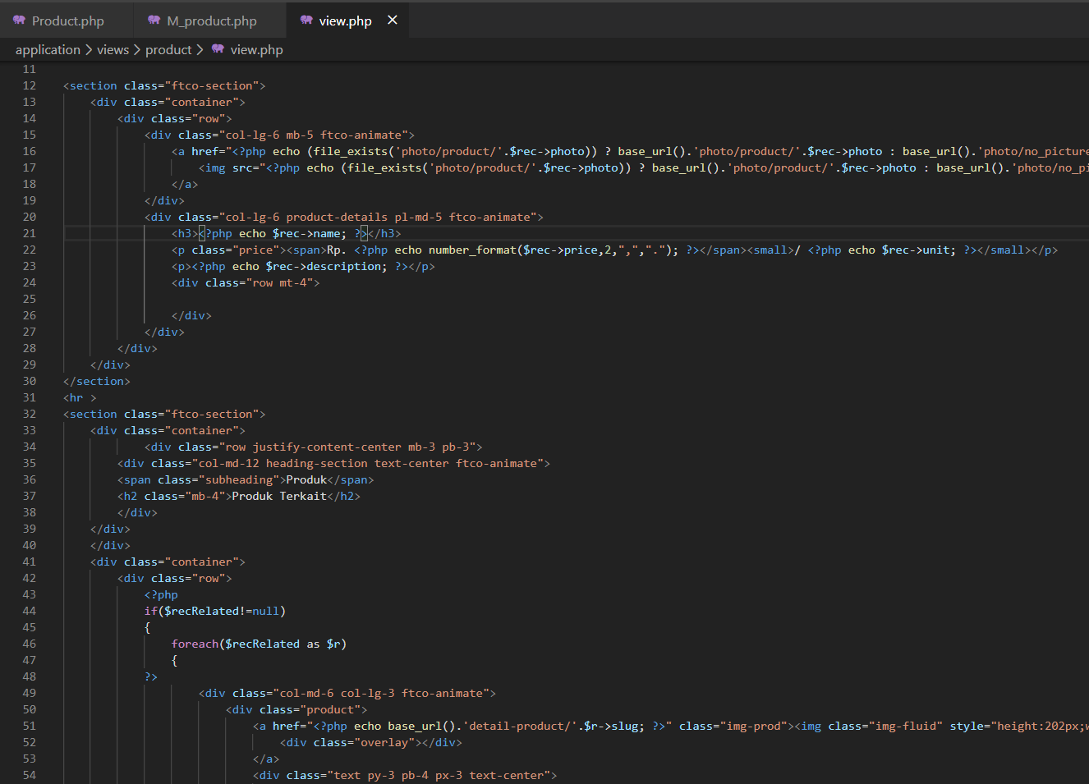Gambar 34 *Implementasi proses View list produk*

4. Implementasi proses halaman informasi.

Pada halaman ini, ditampilkan informasi sesuai *url* yang dituju. Berikut implementasi dari antarmuka halaman.

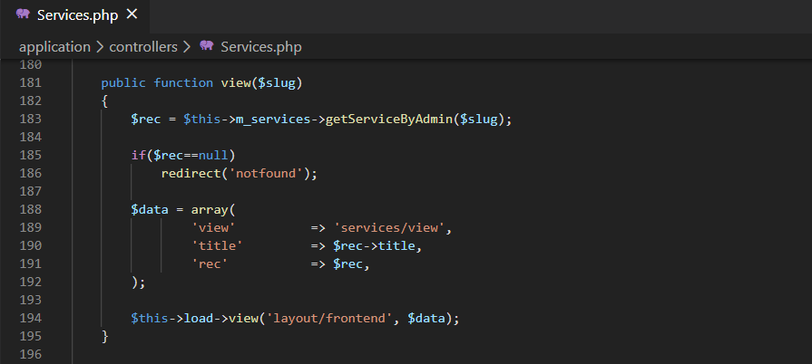Gambar 35 *Implementasi proses Controller halaman*

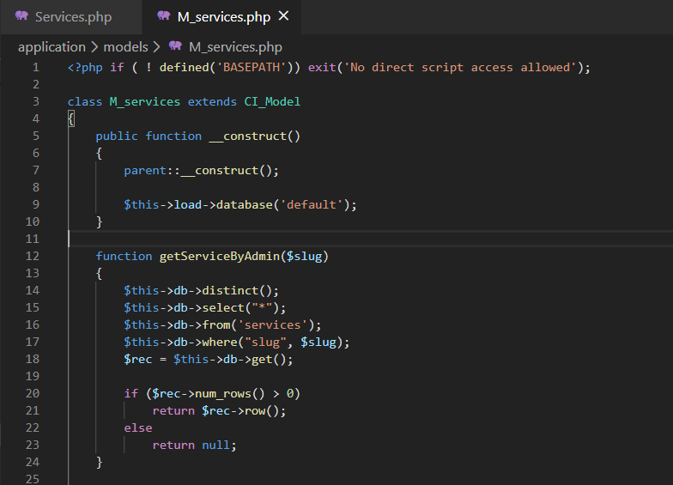Gambar 36 *Implementasi proses Model halaman*

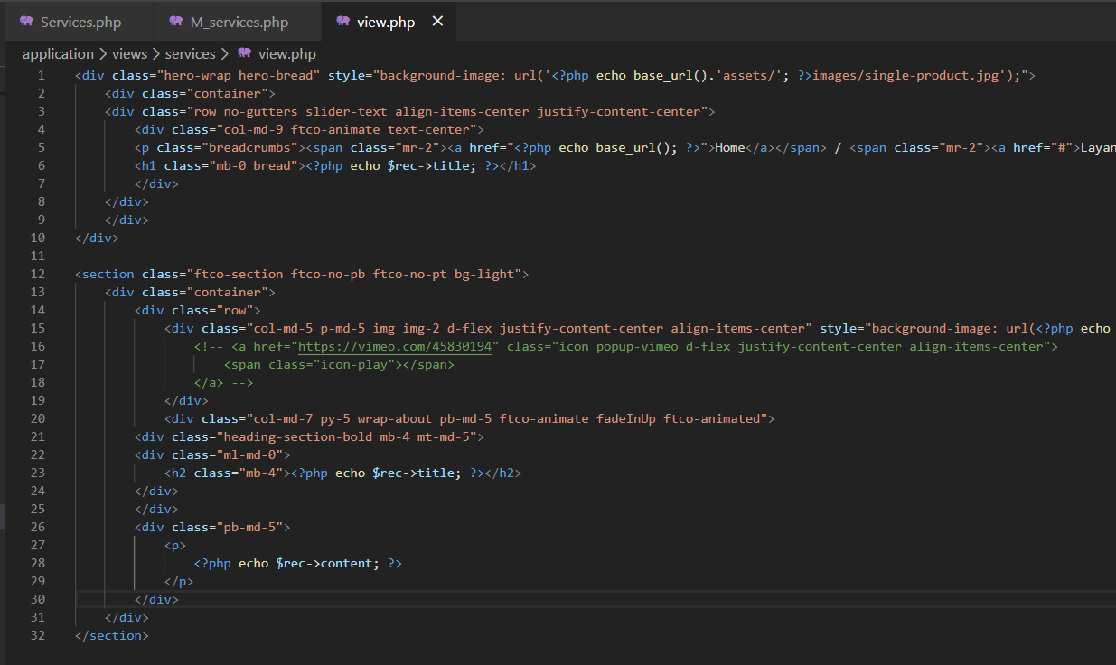Gambar 37 *Implementasi proses View halaman*

5. Implementasi proses Kontak Kami.

Pada halaman ini, ditampilkan map alamat toko dan form kirim pesan. Pengunjung dapat mengirim pesan dengan mengisi form tersebut, dengan mengisi nama, email, subjek, dan pesan. Berikut implementasi dari antarmuka Kontak Kami.

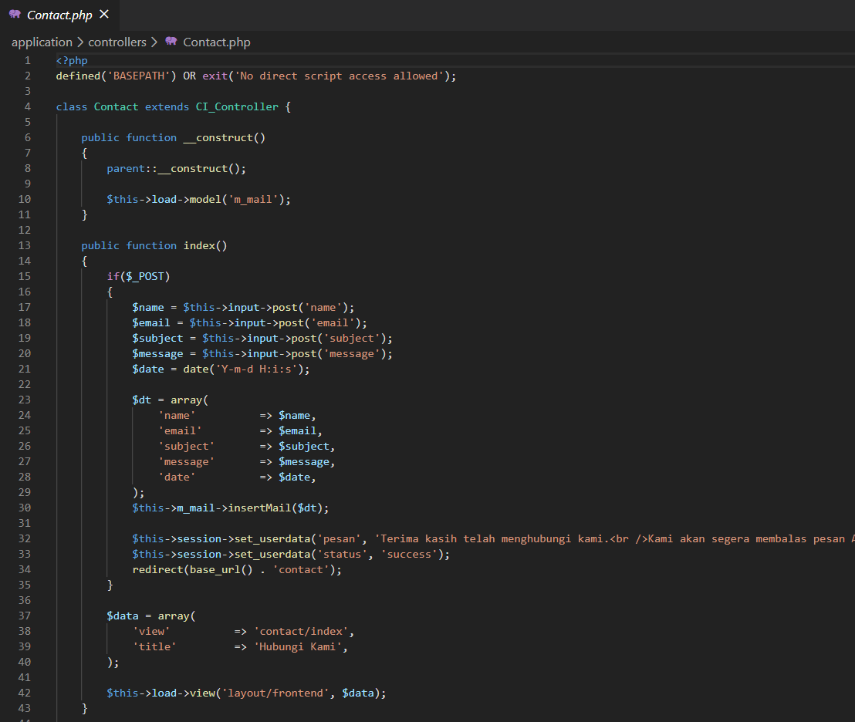Gambar 38 *Implementasi proses Controller Kontak Kami*

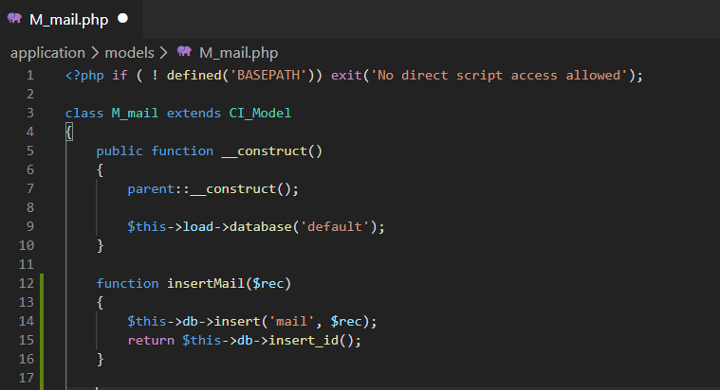Gambar 39 *Implementasi proses Model Kontak Kami*

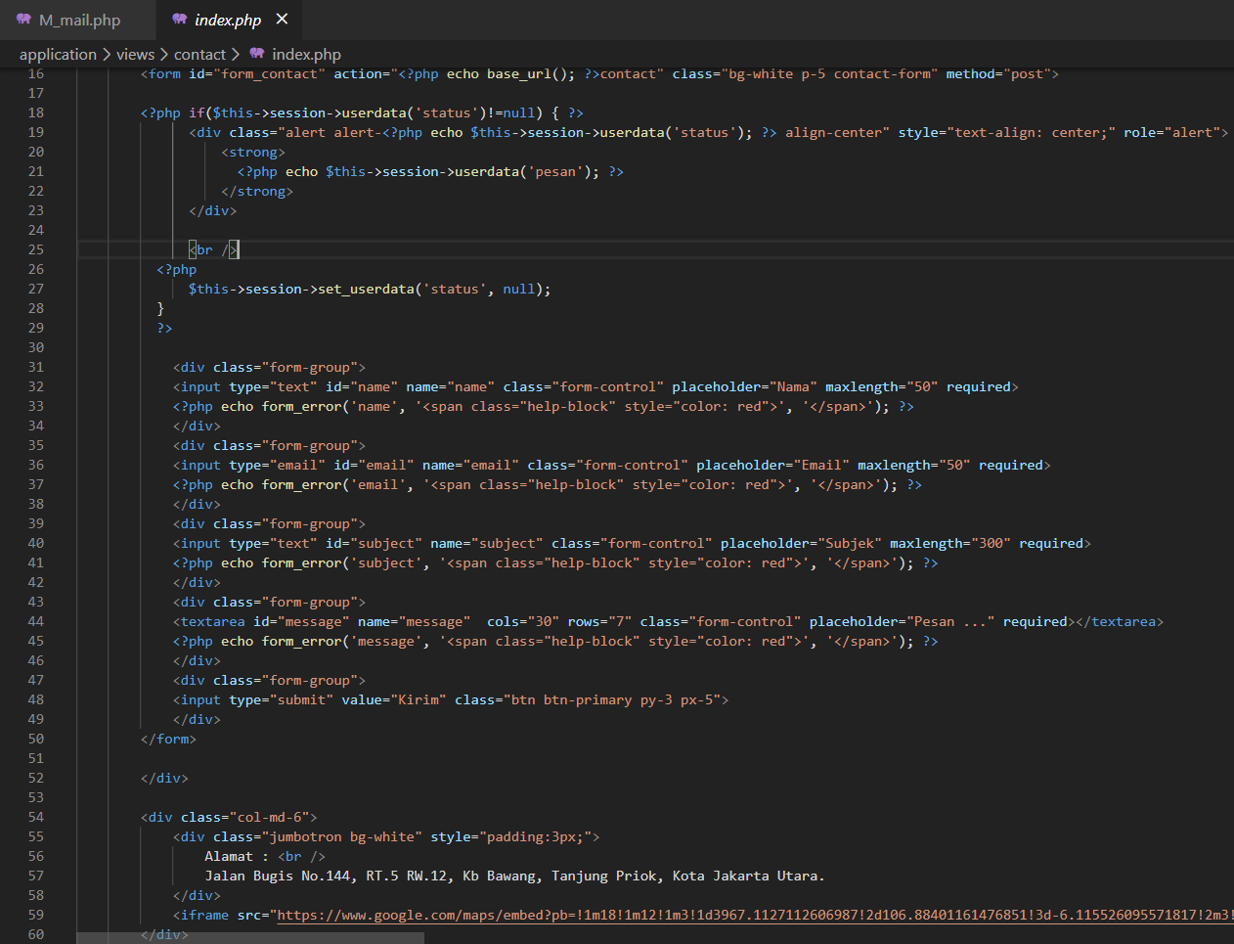Gambar 40 *Implementasi proses View Kontak Kami*

6. Implementasi proses login.

Pada halaman ini, terdapat form login untuk masuk halaman admin. User diharuskan mengisi email dan password, dan dilakukan proses validasi data admin. Berikut implementasi dari antarmuka login.

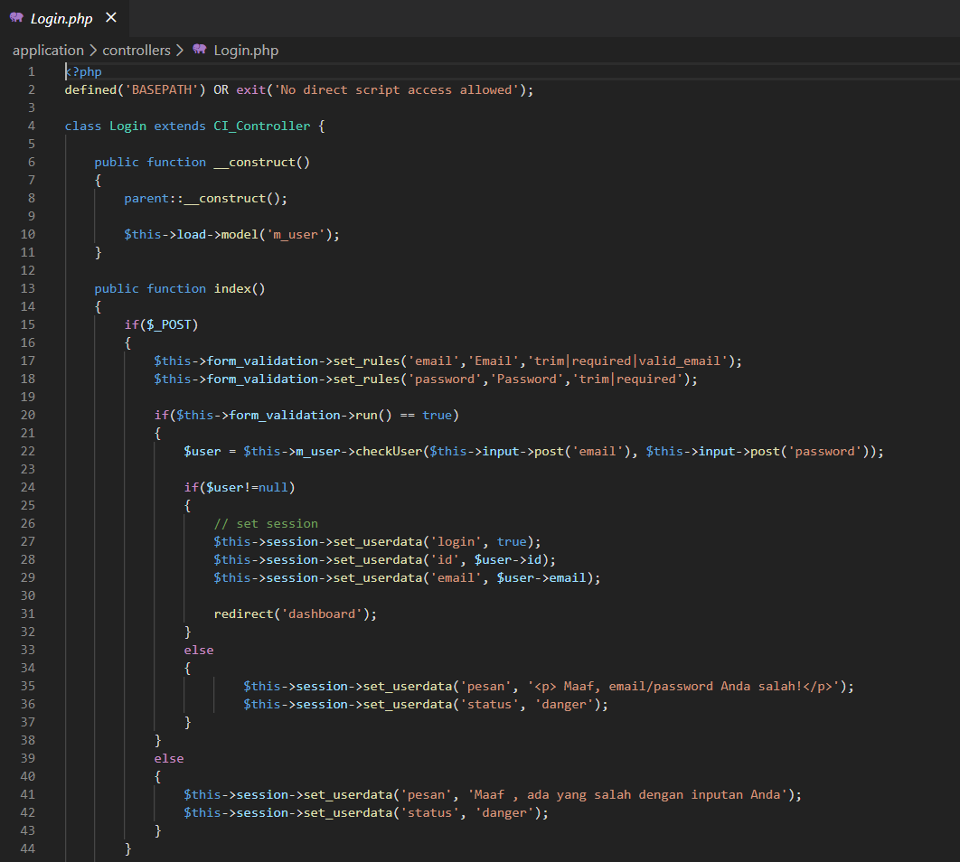Gambar 41 *Implementasi proses Controller Login*

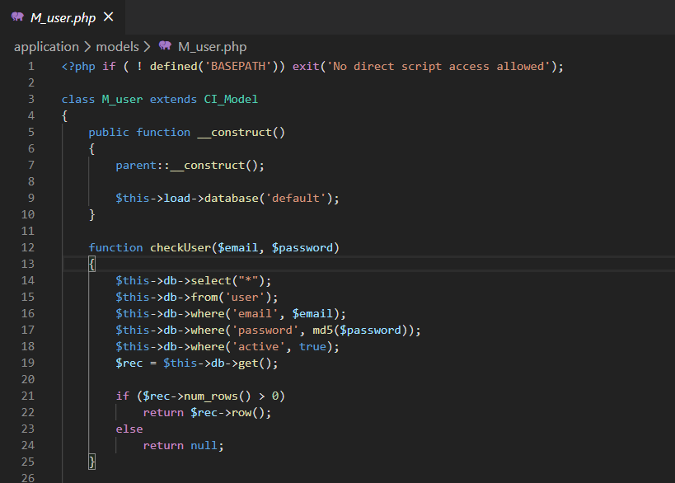Gambar 42 *Implementasi proses Model Login*

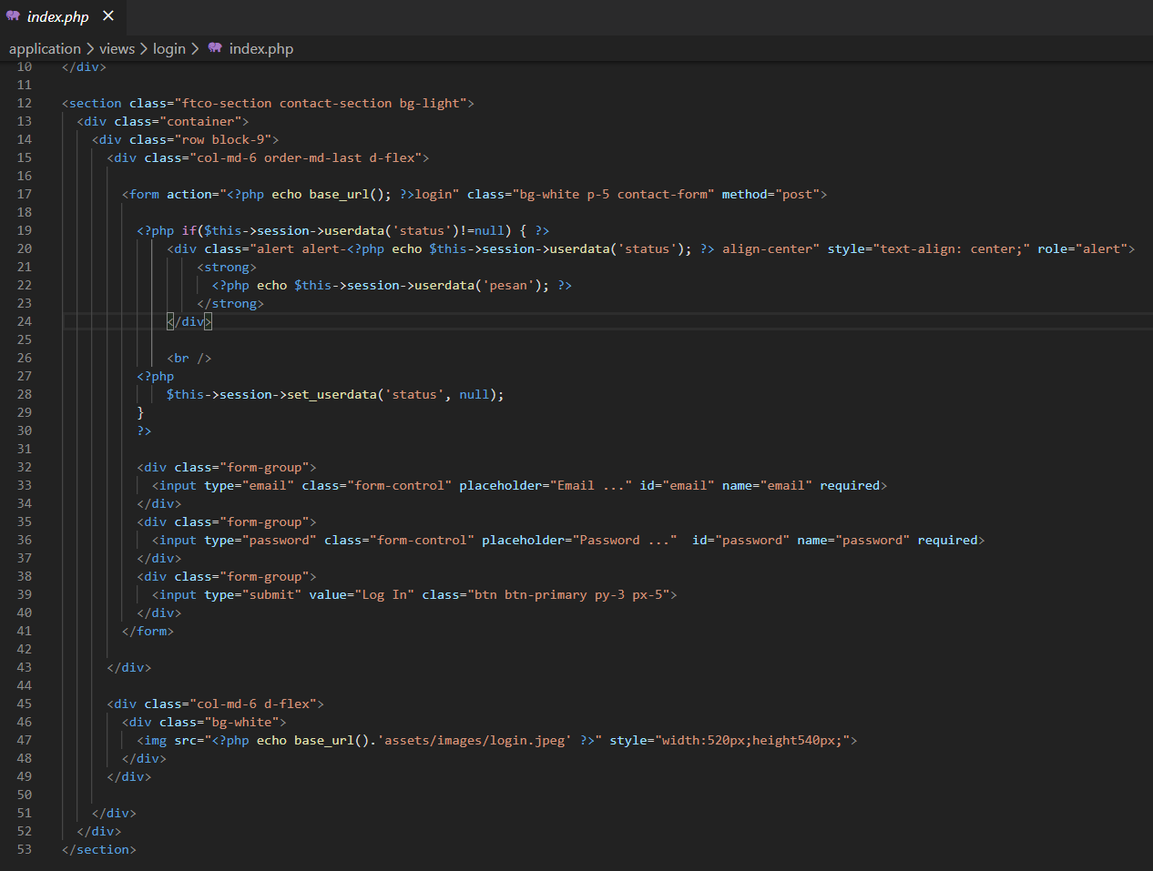Gambar 43 *Implementasi proses View Login*

### 3.3.4 Spesifikasi Perangkat

Website Palace Pet Shop merupakan website berbasis *client-server* yang telah dispesifikasikan dari segi perangkat keras dan perangkat lunak.

1. Spesifikasi Perangkat Keras

Spesifikasi perangkat keras untuk *server* pada saat implementasi meliputi :

* Processor Intel Core i3 4,60 Ghz
* *Harddisk* berkapasitas 1 GB
* Kapasitas RAM 2 GB

Spesifikasi perangkat keras untuk *client* pada saat implementasi meliputi :

* Processor Intel Core i3 4,60 Ghz
* *Harddisk* berkapasitas 1 GB
* Kapasitas RAM 2 GB
* *Keyboard* dan *mouse*
* Monitor optimal pada resolusi 1024x768
* *Network Interface Card* (NIC)

2. Spesifikasi Perangkat Lunak

Spesifikasi perangkat lunak untuk *server* pada saat implementasi meliputi :

* Sistem Operasi : Microsoft Windows atau Linux
* *DBMS* : MySQL versi 5.7.19
* *Framework* CodeIgniter versi 3.1.9
  + - *Web Server*Apache versi 2.4.27
    - Bahasa Pemrograman PHP versi 7.1.9
* *Web Browser* : Mozilla Firefox 76.0.1

Spesifikasi perangkat lunak untuk *client* pada saat implementasi meliputi :

* *Sistem Operasi : Microsoft Windows atau Linux*
* *Web Browser* : Mozilla Firefox 76.0.1

### 3.3.5 *Component Diagram*

*Component Diagram* pada website Palace Pet Shop digunakan untuk menggambarkan alokasi komponen-komponen fisik dalam sistem. Dalam diagram ini dipetakan logika bisnis obyek dan pengaksesan data dengan basis data sistem. Ilustrasi untuk diagram ini dapat dilihat pada Gambar 31. Komponen fisik website terdiri dari CodeIgniter *framework*, MySQL sebagai basis data, Apache sebagai *web* *server*, dan *web browser*. Komponen-komponen fisik tersebut mendukung website Palace Pet Shop dalam menjalankan fungsinya.

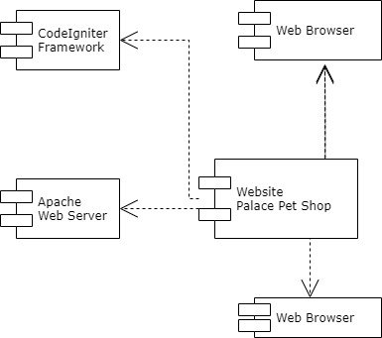Gambar 44 *Component Diagram*

### 3.3.6 *Deployment Diagram*

*Deployment Diagram* website Palace Pet Shop digunakan untuk memberikan gambaran secara fisik tata letak komponen-komponen website yang akan beroperasi di sisi *server* dan *client*. Ilustrasi untuk diagram ini dapat dilihat pada Gambar 32. Apache, CodeIgniter *framework*, MySQL, dan website Palace Pet Shop berjalanan pada sisi *server*. Sedangkan pada sisi *client* terdapat *web browser*. Website Palace Pet Shop dihubungkan dalam sebuah *network*, sehingga *client* dapat tersambung dan mengakses website di *server*.

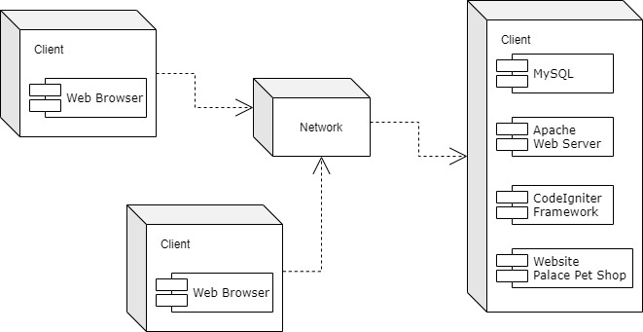Gambar 45 *Deployment Diagram*

## 3.4 Integrasi dan Pengujian Sistem

Fase pengujian merupakan proses untuk menguji kebenaran *output* dari sistem perangkat lunak serta mencari kesalahan yang terjadi sebelumnya. Pengujian dalam Website Palace Pet Shop ini dilakukan dengan metode *black box* yang berfokus pada persyaratan fungsional perangkat lunak.

## 3.5 Pengoperasian dan Pemeliharaan

Pemeliharaan terhadap Website Palace Pet Shop dilakukan setelah sistem ini digunakan oleh pengguna. Pemeliharaan dapat mencakup perbaikan bila ditemukan adanya kesalahan *logic* (kesalahan yang diakibatkan analisis yang tidak sesuai dengan kebutuhan pengguna). Pemeliharaan juga dapat berupa penambahan kebutuhan dalam sistem yang telah berjalan.